Выполнение работ по изготовлению баннеров
Цель и назначение конструкции. - оформление интерьера
Место установки- 422537, РТ, Зеленодольский р-н, пос.Местечко Раифа, УПМ Раифского СУВУ
Сроки выполнения работ. в течении 3 рабочих дня от даты заключения контракта
Требования к конструкции
№ п/п | Техническое описание | кол. | Дизайн –проект (Визуализация)
1 | Табличка навигационная ПВХ 5 мм  160*400 мм  \УФ - печать | 2 шт | 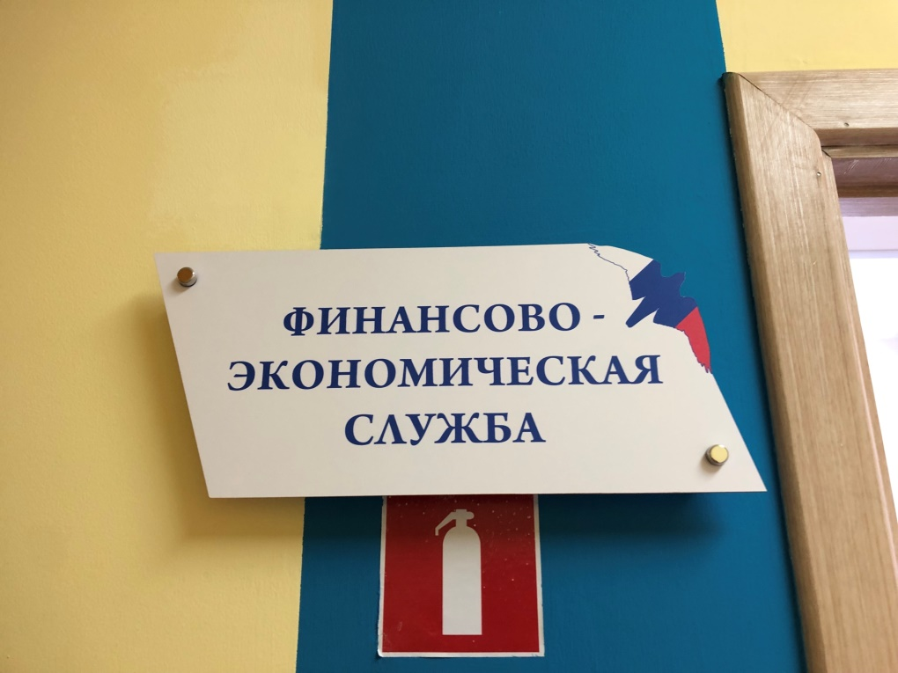
2 | Баннер с люверсами 1440*2300 мм – 2 шт.  Баннер с люверсами 2000*3000 мм  Ламинированный полотно, плотность 450 гр  Люверсы расстояние между кольцами 150 мм. | 1 шт | 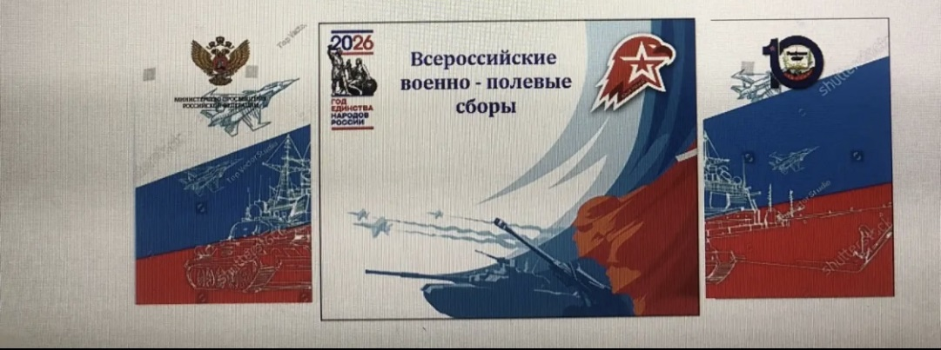
3 | Баннер без люверсов 1200*2200 мм  Ламинированный полотно, плотность 450 гр | 2 шт. | 
 |  |  | -
 |  |  | -
 |  |  | -

- Работы включают в себя:
- Доставка
Монтаж и демонтаж старых банеров
Монтаж и демонтаж табличек
Утверждение новых макетов во время проведения торгов

